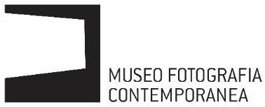

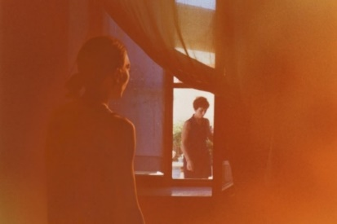

20.12.53-10.08.04 di Moira Ricci
Sabato 17 giugno 2023 ore 16 al Museo di Fotografia Contemporanea viene presentato il libro d'artista 'MOIRA RICCI 20.12.53-10.08.04, edito da Corraini.

Intervengono
Roberta Valtorta, storica e critica di fotografia e curatrice del libro
Martina Angelotti, curatrice della Fondazione Ratti-Como
Andrea Cortellessa, critico letterario e storico della letteratura italiana
Moira Ricci, artista

Comunicati stampa 08.06.2023
PRESS KIT https://bit.ly/3WkVyxN

'20.12.53 – 10.08.04' è una ricerca fotografica contemporanea complessa, realizzata da Moira Ricci tra il 2004 il 2014 e basata su un potente effetto realtà creato dalla finzione digitale. Il progetto e la serie di opere realizzate alla sua conclusione costituisce una forma di riappropriazione della figura della madre perduta che già nel titolo richiama le date di nascita e di morte della stessa. Anche ispirato da ‘La camera chiara’ di R. Barthes, affronta i temi della memoria, della famiglia, delle origini contadine come elementi della propria identità.

Il volume, che l’artista stessa ha progettato, comprende tutte le 50 fotografie della serie. Queste si susseguono in una libera sequenza secondo una messa in pagina semplice, con ampio spazio bianco intorno alle immagini, a richiamare il modo in cui le fotografie si presentano ai nostri occhi quando sfogliamo un album di famiglia. Le immagini, a colori e in bianco e nero a seconda dell’epoca della fotografia di partenza, sono accompagnate da piccole didascalie significative che raccontano piccoli e grandi momenti di vita della madre, Nell’insieme, un libro d’artista molto intimo ma al tempo stesso una pubblicazione che per semplicità e forza visiva coinvolge l’osservatore in una storia che misteriosamente gli appartiene irrimediabilmente. Un libro capace di diventare un oggetto d’affezione.

Progetto vincitore del Bando PAC2021 - Piano per l’Arte Contemporanea, promosso dalla Direzione Generale Creatività Contemporanea del Ministero della Cultura, che ha permesso l’acquisizione da parte del Museo di Fotografia Contemporanea di tutto il corpus delle 50 opere costituenti la serie e la realizzazione di questo volume bilingue a cura di Roberta Valtorta.

Corraini edizioni, 2023
Testi in italiano e inglese di Roberta Valtorta (Il tempo, la verità/Time and Truth), Andrea Cortellessa (L’ombra della vita/The Shadow of Life), Lydia Flem (Nel regno della lira digitale/In the Realm of the Digital Lyre)

Immagine: Moira Ricci, 20.12.53-10.08.04_ Mamma fuori dalla finestra, 2004-2014 © Mufoco

